常州市武进区礼嘉中学2018-2019学年
高三绝密预测卷•数学试卷（二）
注 意 事 项
考生在答题前，请认真阅读本注意事项及各题答题要求
- 本试卷共4页，包含填空题（共14题）、解答题（共6题），满分为160分，考试时间为120分钟。考试结束后，请将答题卡交回。
- 答题前，请您务必将自己的姓名、考试证号等用书写黑色字迹的0.5毫米签字笔填写在答题卡上，并用2B铅笔正确填涂考试号。
- 作答试题必须用书写黑色字迹的0.5毫米签字笔写在答题卡上的指定位置，在其它位置作答
一律无效。如有作图需要，可用2B铅笔作答，并请加黑、加粗，描写清楚。
一、填空题（本大题共14小题，每小题5分，共70分，请将答案填写在答题卡相应的位置上）
1．已知集合$A=\left\{x|−5≤2x−1≤3,x∈R\right\}$，$B=\left\{x|x(x−8)≤0,x∈Z\right\}$，则 ▲ ．
2．已知为虚数单位，若复数在复平面内对应的点在第四象限，则实数的取值范围
为 ▲ ．
3．王昌龄《从军行》中两句诗为“黄沙百战穿金甲，不破楼兰终不还”，其中后一句中“攻破楼兰”是“返回家乡”的 ▲ 条件（用“充分不必要”、“必要不充分”、“充分必要”、 “既不充分也不必要”填空）．
（第4题图）

While

End While
Print b
4．如右图，程序运行的结果是 ▲ ．

5.若是两条不同的直线，是三个不同的平面，
①， ②，
③ ，
④若$α∩γ=m,β∩γ=n$，$m\text{//}n$，则
则以上说法中，正确的个数为 ▲ ．
6．已知抛物线C：$y^{2}=x$的焦点为F，点$A\left(m,n\right)$是抛物线C上一点，$\left|\text{AF}\right|=\frac{5}{4}m$，则实数 的值为 ▲ ．
7．已知直线x+y=a与圆x²+y²=4交于A、B两点，且$|\vec{\text{OA}}+\vec{\text{OB}}|=|\vec{\text{OA}}−\vec{\text{OB}}|$，其中O为坐标原点，则实数a的值为 ▲ ．
8．设数列中，若，则称数列为“凸数列”.已知数列为“凸数列”，且，，则数列的前2019项和为 ▲ ．
9．在等腰三角形中，底边， ， ， 若， 则 ▲ ．
10．如图所示，在等腰梯形$\text{ABCD}$中，，$∠\text{DAB}={\text{60}}^{∘}$，
A
B
C
D
E
$E$为$\text{AB}$的中点，将$Δ\text{ADE}$与$Δ\text{BEC}$分别沿$\text{ED},\text{EC}$向上翻折，
使$A,B$重合，则形成的三棱锥的外接球的表面积为 ▲ ．
11．已知函数$f(x)=\sqrt{3}\text{sin}\frac{πx}{R}$的图像上，相邻的一个最大值点与一个最小值点恰好都在圆$x^{2}+y^{2}=R^{2}$上，则$y^{2}=x$的最小正周期为 ▲ ．
12．已知，数列的前项和为$S_{n}$，数列$\left\{b_{n}\right\}$的通项公式为$b_{n}=n−8$，则$b_{n}S_{n}$的最小值为 ▲ ．
13. 已知$\frac{π}{4}<α<\frac{π}{2}$，$\frac{π}{4}<β<\frac{π}{2}$，且，则的最大值为 ▲ ．
14．若函数$f(x)=x^{2}+1$的图象与曲线C:$g(x)={\text{ae}}^{x}+1\left(a>0\right)$存在公共切线，则实数的取值范围为 ▲ ．
二、解答题：（本大题共6道题，计90分．解答应写出必要的文字说明、证明过程或演算步骤）
15．（本小题满分14分）
已知的内角的对边分别为，若
（1）求角；
（2）若的中线的长为，求的面积的最大值.

16．（本小题满分14分）
如图所示，四边形ABCD是边长为4的正方形， PA⊥平面ABCD，PA∥EB，且PA＝4，BE＝2，AB＝4．
(1) 证明：BD∥平面PEC；
(2)线段BC上是否存在点M，使得AE⊥PM？若存在，请说明其位置，并加以证明；若不存在，请说明理由．

17．（本小题满分14分）
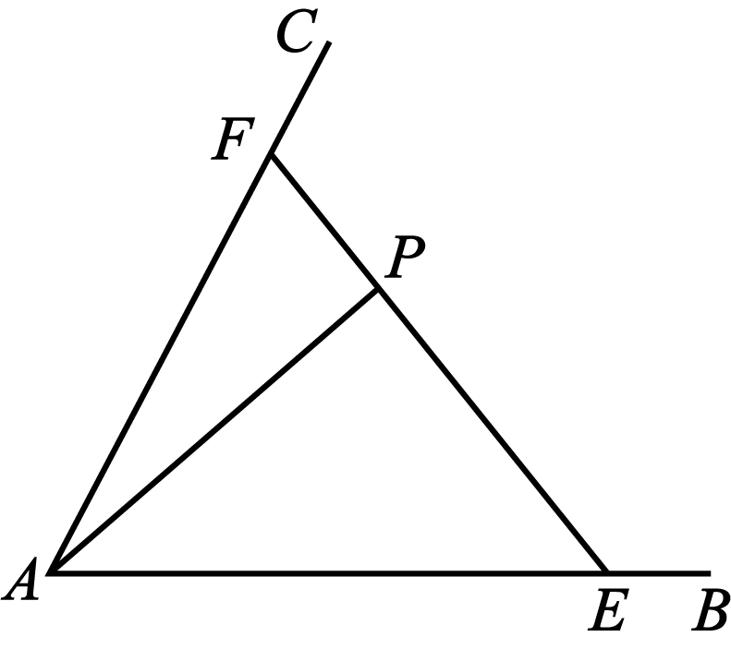
某公司拟购买一块地皮建休闲公园，如图，从公园入口A沿AB，AC方向修建两条小路，休息亭P与入口的距离为3a m(其中a为正常数)，过P修建一条笔直的鹅卵石健身步行带，步行带交两条小路于E，F处，已知∠BAP＝45°，tan∠CAB＝．
(1) 设AE＝x m，AF＝y m，求y关于x的函数关系式及定义域；
(2) 试确定E，F的位置，使三条路围成的三角形AEF地皮购价最低．

18．（本小题满分16分）
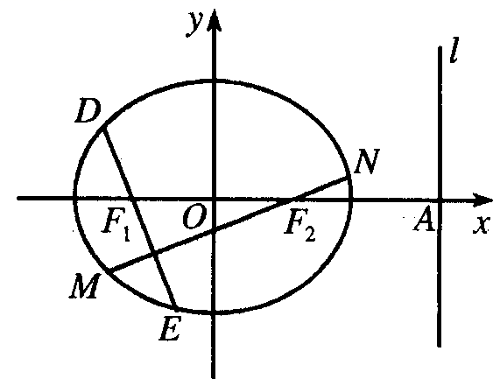
设椭圆的焦点分别为，
直线交轴于点，且．
（1）试求椭圆的方程；
（2）过分别作互相垂直的两直线与椭圆分别交于D、、、四点（如图所示），试求四边形面积的最大值和最小值．

19．（本小题满分16分）
已知函数， ．
（1）若和在（0，+∞）有相同的单调区间，求a的取值范围；
（2）令，若在定义域内有两个不同的极值点．
①求a的取值范围；
②设两个极值点分别为，证明：．

20．（本小题满分16分）
设数列的前n项和为，已知，（）．
（1）求证：数列为等比数列；
（2）若数列满足：，．
① 求数列的通项公式；
② 是否存在正整数n，使得成立？若存在，求出所有n的值；若不
存在，请说明理由．

数学参考答案及评分标准
数学I
一、填空题（本大题共14小题，每小题5分，共70分，请将答案填写在答题卡相应的位置上）
1．， 2．， 3．必要不充分， 4．14，
5．2， 6．1， 7．±2， 8．$−4$，
9．， 10．， 11．4，
12．， 13．， 14．，
二、解答题：（本大题共6道题，计90分．解答应写出必要的文字说明、证明过程或演算步骤）
15、(本题满分14分)
解：（1）
┉┉┉┉┉┉┉3分
.┉┉┉┉┉┉┉6分
（2），┉┉┉┉┉┉8分
。┉┉┉┉┉┉┉11分
当时等号成立 的面积的最大值为.┉┉┉┉14分
（法二：利用补角的余弦互为相反数，及的余弦定理，列出两组关于的等式，不等式求最值）
16、(本题满分14分)
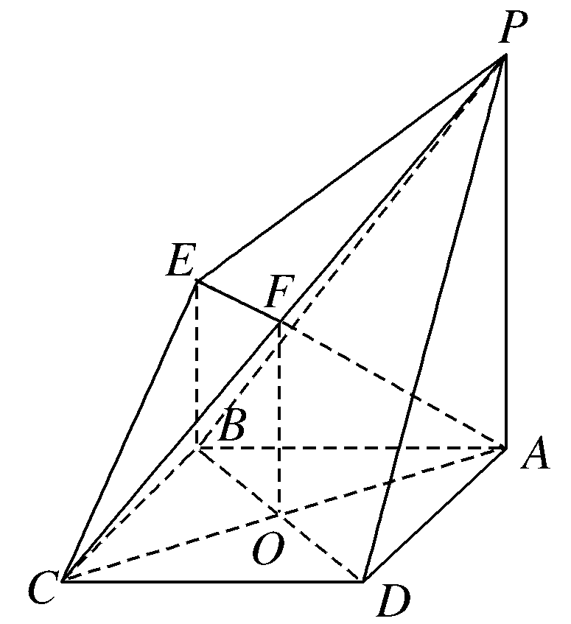
解：(1)证明：连结AC交BD于O点，取PC中点F，连结OF，
∵EB∥PA，且EB＝PA，
又OF∥PA，且OF＝PA，∴EB∥OF，且EB＝OF，
∴四边形EBOF为平行四边形，┉┉┉┉┉┉┉┉┉4分
∴EF∥BD.
又EF⊂平面PEC，BD⊄平面PEC，所以BD∥平面PEC.┉┉┉┉┉┉┉┉┉7分
解法二：
可取PA的中点Q，证明平面PEC∥平面BDQ.BD⊂平面BDQ.
所以BD∥平面PEC.
（2）存在，点M为线段BC上任意一点. 证明如下：
连结BP，∵＝＝，∠EBA＝∠BAP＝90°，
∴△EBA∽△BAP，∴∠PBA＝∠BEA，
∴∠PBA＋∠BAE＝∠BEA＋∠BAE＝90°，∴PB⊥AE. ┉┉┉┉┉┉┉┉┉10分
又∵BC⊥平面APEB，∴BC⊥AE，∴AE⊥平面PBC，┉┉┉┉┉┉┉┉12分
∴点M为线段BC上任意一点，均可使得AE⊥PM. ┉┉┉┉┉┉┉┉┉┉14分
17、(本题满分14分)
解： (1)由tan∠CAB＝，得sin∠CAB＝，cos∠CAB＝，且sin∠FAP＝sin(∠CAB－∠PAE)＝sin(∠CAB－45°)＝.┉┉┉┉┉┉┉2分
所以AE·AF·sin∠CAB＝AE·AP·sin∠PAE＋AP·AF·sin∠FAP，
即xy·＝x·3a·＋·y·3a·，
所以xy＝3ax＋ay，所以y＝，┉┉┉┉┉┉┉4分
由得定义域为.―――――6分
(2)设三条路围成的地皮购价为z元，地皮购价为k元/m²，则z＝k·S_{△AEF}(k为常数)，
由(1)可知S_{△AEF}＝AE·AF·sin∠CAB＝xy·＝xy＝x·＝，
定义域为. ┉┉┉┉┉┉┉9分
令t＝4x－7a，t>0，
则S_{△AEF}＝＝·
＝≥＝a²，┉┉┉┉┉┉┉12分
当且仅当t＝7a，即x＝时取等号，
所以当x＝，y＝时，S_{△AEF}最小，此时z最小．
答：当点A距离点E m，距离点F m远时，三条路围成的地皮购价最低．┉14分
18、(本题满分16分)
解：（1）由题意，
为的中点，，
， ┉┉┉┉┉┉4分
即：椭圆方程为┉┉┉┉┉┉5分
（2）当直线与轴垂直时，，
此时，四边形的面积．
同理当与轴垂直时，也有四边形的面积． ┉┉┉┉┉7分
当直线，均与轴不垂直时，
设:，代入消去得：
设， ┉┉┉┉┉┉9分
所以，，
所以，，
同理 ┉┉┉┉┉┉11分
所以四边形的面积
，┉┉┉┉┉┉13分
令，
因为当，且S是以u为自变量的增函数，
所以．┉┉┉┉┉┉15分
综上可知，．故四边形面积的最大值为4，最小值为．┉┉16分
19、(本题满分16分)
19. 解：（1）f（x）=xlnx﹣x，x＞0，求导f′（x）=lnx，令f′（x）=0，解得：x=1，
则当f′（x）＞0，解得：x＞1，当f′（x）＜0时，解得：0＜x＜1，
∴f（x）单调递增区间为（1，+∞），单调递减区间为（0，1），┉┉┉┉┉┉2分
由g（x）=x²﹣ax（a∈R）在（1，+∞）单调递增，在（0，1）单调递减，
则g（x）开口向上，对称轴x=1，则a＞0，
∴a的取值范围（0，+∞）； ┉┉┉┉┉┉4分
（2）①依题意，
函数h（x）=f（x）﹣g（x）﹣ax=xlnx﹣x﹣x²的定义域为（0， +∞），
求导h′（x）=lnx﹣ax，则方程h′（x）=0在（0，+∞）有两个不同根，
即方程lnx﹣ax=0在（0，+∞）有两个不同根． ┉┉┉┉┉┉6分
（解法一）转化为，函数y=lnx与函数y=ax的图象在（0，+∞）上有两个不同交点，如图．
可见，若令过原点且切于函数y=lnx图象的直线斜率为k，只须0＜a＜k．
令切点A（x₀，lnx₀），则k=y′=，又k=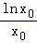，=，
解得，x₀=1，于是k=，∴0＜a＜；
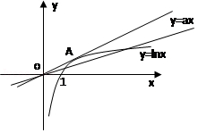 ┉┉┉┉┉┉9分
解法二：令g（x）=lnx﹣ax，从而转化为函数g（x）有两个不同零点，
求导g′（x）=﹣ax=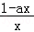（x＞0）
若a≤0，可见g′（x）在（0，+∞）上恒成立，
g（x）在（0，+∞）单调增，
此时g（x）不可能有两个不同零点．
若a＞0，在0＜x＜时，g′（x）＞0，在x＞时，g′（x）＜0，
∴g（x）在（0，）上单调增，在（，+∞）上单调减，
从而g（x）的极大值，g（x）_{极大值}=g（）=ln﹣1，
又在x→0时，g（x）→﹣∞，在x→+∞时，g（x）→﹣∞，于是只须：
g（x）_{极大值}＞0，即ln﹣1＞0，
∴0＜a＜，
综上所述，0＜a＜； ┉┉┉┉┉┉9分
②证明：由①可知x₁，x₂，分别是方程lnx﹣ax=0的两个根，
即lnx₁=ax₁，lnx₂=ax₂，
不妨设x₁＞x₂，作差得，ln=a（x₁﹣x₂），即a=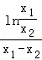，┉┉┉┉┉┉11分
原不等式x₁•x₂＞e²等价于lnx₁+lnx₂＞2，则a（x₁+x₂）＞2，
ln＞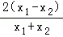， ┉┉┉┉┉┉13分
令=t，则t＞1，ln＞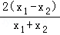，则lnt＞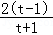，
设g（t）=lnt﹣，t＞1，g′（t）=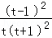＞0，
∴函数g（t）在（0，+∞）上单调递增，
∴g（t）＞g（1）=0，
即不等式lnt＞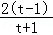，成立，┉┉┉┉┉┉15分
故所证不等式x₁•x₂＞e²成立．┉┉┉┉┉┉16分
20、(本题满分16分)
（1）解：由，得（），
两式相减，得，即（）． …… 2分
因为，由，得，所以，
所以对任意都成立，
所以数列为等比数列，首项为1，公比为2． ……4分
（2）① 由（1）知，，
由，得， …… 6分
即，即，
因为，所以数列是首项为1，公差为1的等差数列． …… 8分
所以，
所以． …… 10分
② 设，
则，
所以，
两式相减，得
，
所以． …… 12分
由，得，即．
显然当时，上式成立，
设（），即．
因为，
所以数列单调递减，
所以只有唯一解，
所以存在唯一正整数，使得成立． …… 16分
数学II
21．【选做题】答案
A．选修4—2：矩阵与变换
21.A解析：（1）设直线上的任一点在变换作用下变成了，
则有，
即 …… 2分
在直线上，
所以，
即，
所以
所以． …… 5分
（2）由（1）知矩阵A＝，
特征矩阵为．
特征多项式为， …… 8分
令0，解得矩阵A的特征值＝，， …… 10分
考点：矩阵的变换、特征矩阵、特征多项式、特征值．
B．选修4—4：坐标系与参数方程
22. 解.（I）的普通方程为的普通方程为…… 2分
联立方程组
解得与的交点为，，…… 4分
则. ……5分
（II）的参数方程为为参数).
故点的坐标是，……6分
从而点到直线的距离是
，……8分
由此当时，取得最小值，且最小值为.…… 10分
【必做题】答案
22.（1）解：记“该同学获得个一等奖”为事件，，
则，
， ……2分
所以该同学至多有一门学科获得一等奖的概率为
． …… 4分
（2）随机变量的可能取值为0，1，2，3，4，
，，
，
，
， …… 7分
所以的概率分布为
故． …… 10分
23. 23． （1）由，
知函数在定义域上为增函数，由于，
所以不等式的解集为． …… 3分
（2）① 当，不等式左边，所以不等式成立；
② 假设当时，不等式成立，即；
则当时，左边．
……5分
下面证明，只需证（*）．
由（1）知，时，，即，所以，
由于，所以（*）不等式成立，…… 8分
当时，原不等式仍然成立．
由①②知，原不等式对任意都成立． …… 10分

